Jak zachęcać dziecko do samodzielności?
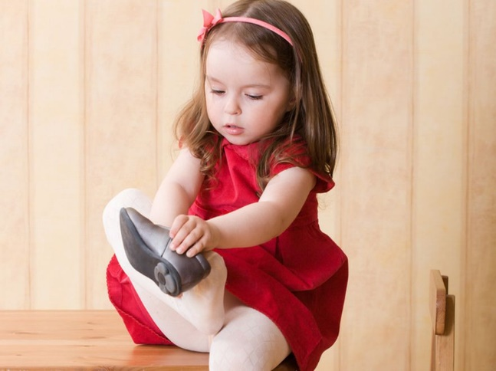 Jak zachęcać dziecko do samodzielności?

Pragnąłem mleka matki, a dostałem butelkę z mlekiem.
Pragnąłem Rodziców, a dano mi zabawkę.
Pragnąłem rozmowy, a dano mi książkę.
Pragnąłem się uczyć, a wystawiono mi świadectwo.
Pragnąłem myśleć, a otrzymałem wiadomości.
Pragnąłem mieć szerokie spojrzenie, a otrzymałem krótkie informacje.
Pragnąłem szczęścia, a dano mi pieniądze.
Pragnąłem sensu, a umożliwiono mi karierę.
Pragnąłem nadziei, a dostałem niepewność.
Pragnąłem się zmienić, a obdarowano mnie współczuciem.
Pragnąłem żyć…
Właściwie wychowywać to zachowywać się tak, jak się zachowuje morze wobec kontynentów: usuwa się, aby umożliwić im wypłynięcie.
– Pozwól dziecku dokonać wyboru: Czy dzisiaj wolisz pójść na plac zabaw czy jeździć na rowerku?
– Okaż szacunek dla dziecięcych zmagań: Aby ugotować makaron, należy go wrzucić na gotującą się wodę.
– Nie zadawaj zbyt wielu pytań: Witaj, kochanie. Dobrze, że już jesteś.
– Nie śpiesz się z dawaniem odpowiedzi: Ja też się nad tym zastanawiałem, a jakie jest twoje zdanie?
– Zachęć dziecko do korzystania z cudzych doświadczeń: Może pani w sklepie plastycznym coś ci doradzi.
– Nie odbieraj nadziei: A więc myślisz, że będziesz dobrym pilotem. To wspaniałe zobaczyć ziemię z góry.

Samodzielność może być „funkcjonalna” – kształtowana od najmłodszych lat, np. Trzeba nakryć do stołu, Są talerze do wytarcia, lub polegająca na umiejętności podejmowania decyzji – bardzo ważna, może być doświadczeniem dziecka, jeśli rodzice zechcą podjąć pewne ryzyko.
(J. Sakowska)
Skąd bierze się odwaga u dziecka?
- Rodzice okazują dziecku zaufanie i szacunek
- Rodzice dają dziecku szansę dokonania wyboru lub samodzielnego rozwiązania problemu
- U dziecka rodzi się zaufanie i szacunek do siebie oraz wiara we własne możliwości i znajomość własnych ograniczeń
- Dziecko ma odwagę podejmować coraz trudniejsze zadania
- U rodziców wzmacnia się zaufanie i szacunek do dziecka.
(J. Basistowa)
Ważne uwagi o wychowaniu do samodzielności:
- Kochać dziecko to pomóc mu żyć samodzielnie.
- Obowiązkiem rodziców jest wychowanie dzieci w taki sposób, aby były one zdolne w odpowiednim momencie rozpocząć życie na własny rachunek. Dziecko, dorastając, staje się od nas coraz mniej zależne.
- Wychowywać dziecko to znaczy pomóc mu stać się panem samego siebie.
- Wychowywać to znaczy nie uzależniać.
- Rodzice, zaraz potem, jak obdarowali swoje dziecko życiem, powinni mu dać prawo do swobodnego przeżywania go.
- Miłość nie może być bojaźliwa. Rodzice często mają zwyczaj trzymania dziecka „pod kloszem” albo wyręczania go. Nie jest to jednak miłość, ale zwykła zaborczość i wstrzymywanie rozwoju. Czy tak ograniczone dziecko będzie umiało zmagać się z życiem, jeśli wcześniej nie nauczyło się pokonywania trudności? Nie uczyni tego, jeśli o wszystkim zawsze decydowali inni. Za każdym razem, kiedy wykonujemy coś za dziecko, odbieramy mu część jego życia. Prawdziwa miłość musi być mocna, skromna, wymagająca od siebie i od innych, ofiarna, a czasami niepozbawiona bólu. Jedynie taka miłość czyni życie ludzkim.
- Samodzielność dziecka można rozwijać lub tłumić. Zależnie od postępowania rodziców, mamy do czynienia z dwudziestolatkiem, który nie wie, jak załatwić najprostszą sprawę, lub z młodym człowiekiem, który w sposób odpowiedzialny potrafi podejmować decyzje, samodzielnie uporać się z wieloma problemami.
(P. Pellegrino Sztuka wychowania)
Literatura:
1. A. Faber i E. Mazlish, „Jak mówić, żeby dzieci nas słuchały jak słuchać, żeby dzieci do nas mówiły”, Poznań 1992;
2. J. Sakowska, „Szkoła dla Rodziców i Wychowawców”, Warszawa 2008.

